馬來西亞留台校友會領袖幹部參訪團蒞校參訪
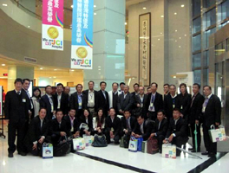
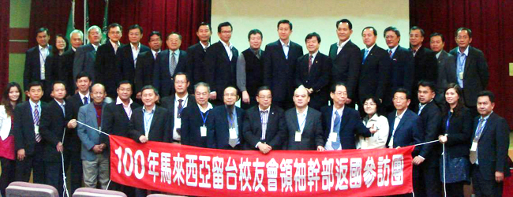
馬來西亞留台校友會領袖幹部返國參訪團一行35人，在僑務委員會安排下，由留台聯總姚總會長迪剛帶領，於3月10日至本校參訪。該團成員們肩負推動我國海外僑教工作的發展，及保薦僑生回國升學的重責大任。
歡迎儀式假醫學綜合大樓後棟16樓演講廳舉辦，由蘇慶華校長及姚迪剛總會長代表致詞，為增進與會團員對北醫大的了解，會中除播放北醫簡介，並由生輔組溫珮君組長進行僑生輔導工作報告，說明本校僑生輔導政策及對僑生投注之關懷，促其了解本校戮力提供僑生安心就學的環境。

【圖：馬來西亞留台校友會領袖幹部返國參訪團與蘇慶華校長（後排右7）合影】
校園參訪部分由生輔組及華僑同學會同學協助引導，安排與會團員參觀口腔醫學院及附設醫院。口腔醫學院由謝松志助理教授協助導覽，與會團員建議本校提供更多名額，以增加馬來西亞同學至本校就讀之機會。附設醫院分由李飛鵬院長及朱子斌副院長全程陪同導覽，藉由簡介及導覽讓團員了解附設醫院完善之就醫環境，並提供體檢體驗供其親身感受附設醫院之設備，該團團員無不對本校留下深刻印象。（文/學務處）【圖：附醫李飛鵬院長及朱子斌副院長全程陪同導覽】

